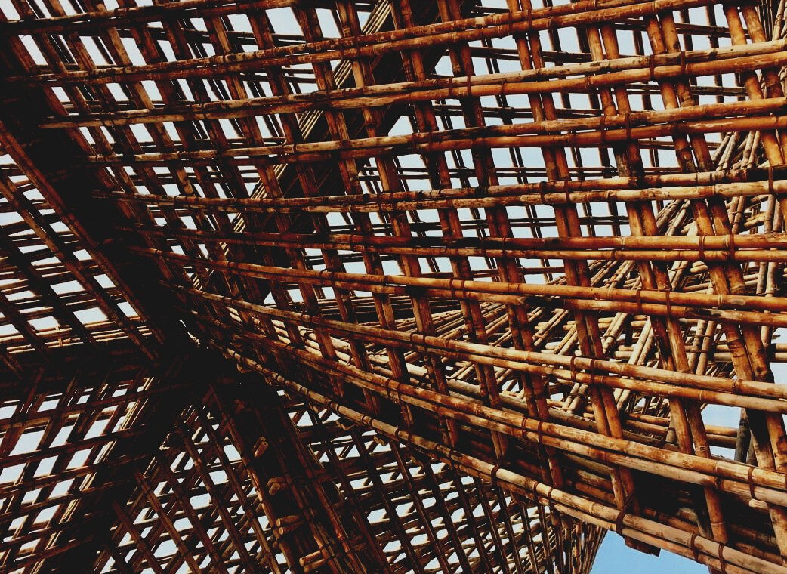

**MATERIAL DE FORMACIÓN**

Unidad didáctica 2

CERCHAS DE MADERA

UPWOOD

*Capacitación de los trabajadores de la construcción en métodos de construcción con madera para edificios energéticamente eficientes*

UPWOOD-PUU

*Rakennustyöläisten ammattitaito energiatehokkaiden rakennusten puurakentamisenmenetelmissä*

Tabla de contenido

1. Introducción 2

1.1. Vigas en I 2

1.2. Cerchas de techo 2

2. Cerchas 2

2.1 Clasificación de fuego 5

2.2 Humedad de las condiciones de funcionamiento 5

2.3 Posicionamiento de soportes 6

2.4 Soporte de deflexión 6

2.5 Refuerzo del techo de agua 6

2.6 Protuberancias y aleros 7

2.7 Soporte, sujeción y anclaje 7

2.8 Fabricación 7

2.9 Instalación 8

2.10 Transportación 8

2.11 Almacenamiento 8

3. Lista de referencias 10

# Introducción

La principal materia prima de los productos compuestos es la madera aserrada. Dichos productos incluyen rejillas NR, vigas de clavija NR y vigas I. Por lo general, estos productos se fabrican de acuerdo con un plan separado a medida , pero las vigas en I, por ejemplo, también están disponibles por metro.

## Vigas en I

La viga en I está diseñada para estructuras portantes. La viga en I es un soporte ligero combinado mediante el encolado de pares de madera y tableros de fibra o madera contrachapada. Sus aplicaciones son el forjado, vigas de pisos superiores e inferiores de edificios, así como marcos de paredes externas. Las vigas en I alcanzan la misma capacidad de carga con menos material que la madera laminada o aserrada.

## Cerchas de techo

Las estructuras de carga hechas de madera aserrada también incluyen cerchas de techo, cuya estructura se basa en juntas de placas de clavos y se denominan cerchas NR (cerchas de cepillo, cerchas de tijera y cerchas de consola), cerchas NR y vigas de espiga NR.

En caso de incendio, se puede usar una viga de madera, LVL o madera laminada encolada como soporte inferior de carga, pero la viga de clavija no se puede usar para este propósito en caso de incendio. La cercha inferior estrecho de las cerchas NR se vuelve estrecha y alto en sección transversal, por lo que requiere un soporte de torsión relativamente denso.

# Cerchas

Con la ayuda de armaduras de placas de clavos prefabricadas, se logra ventajosamente la forma de la cubierta a dos aguas, así como el marco primario terminado tanto para el techo de agua como para el techo del piso superior. Sin embargo, las rejillas no se pueden elevar fácilmente, lo que aumenta la carga de trabajo en el sitio. En estructuras de celosía, la placa de refuerzo en el piso superior se puede colocar al nivel de la parte inferior o superior. Se recomienda colocarlo al nivel de la parte superior, ya que también actuará como soporte de pandeo de la parte superior.

La placa de clavos es un conector que permite un uso eficiente de la madera, y la celosía tiene una estructura rígida y pequeñas deflexiones. Con la ayuda del diseño 3D, los soportes de la placa de clavos se pueden hacer livianos, dimensionalmente precisos, versátiles e individuales, lo que acelera la instalación y también el trabajo de aislamiento térmico.

Hay diferentes tipos de armaduras de techo y se pueden dividir en diferentes tipos básicos, como la armadura de cumbrera, la armadura de tijera, la armadura de escritorio, la armadura de vigas, la armadura perimetral, el ático de varilla inclinada, el ático de varilla recta, la armadura de tijera en T, la armadura del ático, y viga de celosía.

A continuación, se muestran algunas armaduras de techo diferentes.

|  |  |  |  |
| --- | --- | --- | --- |
| Armadura de cepillo |  |  |  |
| Armadura de techo de tijera |  |  |  |
| Armadura de escritorio |  |  |  |
| Cercha |  | | |
| Soporte para ático |  |  |  |
| Marcos de madera |  |  |  |

Las barras de las cerchas planas se dividen en dos grupos en el dimensionamiento: barras de borde (viga superior, viga inferior) y vigas interiores o alma (todas las vigas verticales (verticales) y diagonales (diagonales) entre la viga superior e inferior). Los puntos de unión y unión de las varillas se denominan nodos o articulaciones.

A menos que se utilice un modelo más general, las cuadrículas se analizan como barras colocadas en las líneas del sistema y conectadas en los nodos, como se muestra en la figura siguiente. Las líneas del sistema de todas las barras deben permanecer dentro de la sección transversal de la barra y, en la cuerda, deben coincidir con la línea central de la barra. Se puede hacer un modelo estructural más general de barras de celosía con elementos de carcasa, pero el modelo puede volverse muy poco económico



*Imagen 1 Puurakenteet © Rakennustieto Oy*

## Cuadrícula plana: (a) línea central, (b) abertura o espacio entre nodos, (c) barra interior, (d) soporte, (e) cuerda, (j) elemento de viga imaginario, (g) nudo.

## Clasificación con respecto al fuego

Una cercha no es una estructura resistente al fuego si tiene juntas de placa de clavos sin protección, por lo que solo se puede usar en edificios ignífugos. En edificios ignífugos y resistentes al fuego, el uso de cerchas se limita a estructuras que no son partes esenciales del marco de carga o partes de refuerzo al fuego. Los requisitos de clase de seguridad contra incendios para edificios y componentes de edificios se presentan en la Parte E1 del Código de construcción finlandés, Seguridad estructural contra incendios.

Las juntas de la placa de clavos o todo el soporte también pueden protegerse contra incendios. Una articulación de la placa de clavos sin protección tiene un tiempo de resistencia al fuego de menos de 10 minutos. Se han conseguido juntas protegidas con lana mineral en ensayos de resistencia al fuego durante más de media hora.

## Humedad de las condiciones de funcionamiento

Las rejillas conectadas con una placa de clavos se pueden utilizar en las clases de humedad 1 y 2. En la clase de humedad 3, se pueden utilizar soportes si el dimensionamiento de la rejilla considera el deterioro de la resistencia de la junta de la placa de clavo debido a la alta humedad. Para madera impregnada a presión, solo se deben usar placas de clavos de acero inoxidable.

Las clases de humedad de las estructuras de madera se dividen en cuatro categorías según las condiciones de uso.

La clase de humedad 1 incluye una estructura de madera que se encuentra en un interior calentado o condiciones de humedad similares, así como estructuras en una capa de aislamiento térmico y vigas con un lado tenso dentro del aislamiento térmico.

La clase de humedad 2 incluye material de estructura de madera que está seco al aire libre. La estructura debe estar en un espacio cubierto y bien protegido para que no se moje por abajo y por los lados.

La clase de humedad 3 incluye material de madera que está húmedo y expuesto a la intemperie.

La clase de humedad 4 incluye material de madera que se ve directamente afectado por el agua.

## Colocación de soportes

El ancho de los aisladores térmicos en forma de placa debe considerarse al diseñar la distribución de las vigas, ya que se instalan entre las vigas. Los pasos de apoyo recomendados son 900 mm o 1200 mm. Si se utiliza aislamiento térmico inflable, las rejillas también se pueden colocar con otras divisiones de soporte. Las diferencias en la deflexión de los soportes adyacentes y de forma similar pero soportados de manera diferente pueden ser significativas y se reflejan en las líneas de la cumbrera y los aleros del edificio. Luego, los soportes se diseñan para que sus deflexiones sean iguales. No se recomienda colocar los soportes en la parte inclinada de la pared exterior del ventanal.

Si no se diseñan muros de extremo que soporten carga para el edificio, la distancia de la viga más externa desde sus aleros extremos hasta el borde exterior no debe exceder ½ sección transversal.

## Soporte de deflexión

Para las barras soportadas por pandeo, se adjunta una tabla horizontal al centro de las barras, que se ata al nivel de la barra superior o inferior con tablas diagonales. El soporte de pandeo está diseñado y dimensionado para la fuerza horizontal de cada barra.

Para evitar el pandeo de las nervaduras superiores, basta con una hendidura de 60 cm, pero si es necesario, la resistencia se puede asegurar clavando articulaciones adicionales. Si se utiliza una contrahuella debajo de la viga, se deben considerar la fuerza de pandeo y la distancia de soporte requerida para la cuerda al colocar la contrahuella.

## Refuerzo de la cubierta a dos aguas

Siempre se debe elaborar un plan de refuerzo del techo de agua separado para el edificio, en el que las cargas de viento y las cargas horizontales adicionales causadas por el soporte de pandeo de las armaduras superiores de las armaduras se encaminan a las líneas de la pared de refuerzo. Las posibles formas de endurecer el techo de agua son vigas y vigas de refuerzo con estructura de placa de clavos o en el sitio, refuerzo de placa en cuerdas o nervaduras, soportes verticales junto con refuerzo de placa de soporte inferior.

El revestimiento de la lengüeta del techo de tablas de betún generalmente no tiene un efecto de refuerzo de placa suficiente. La fijación de las cubiertas de las placas de encofrado se puede dimensionar de modo que la cubierta actúe como una placa de refuerzo.

## Salientes y aleros

El problema con un voladizo o cornisa abierta larga es la desviación, que se puede controlar aproximadamente dimensionando la cornisa como una viga en voladizo unida rígidamente al soporte. También se requiere cuidado en el diseño de vigas ubicadas en ventanales para que la viga tenga una altura de apoyo suficiente.

Si el edificio tiene un soporte en voladizo y apoyado en los extremos uno al lado del otro, se crea una diferencia de deflexión en la línea del alero, que se puede reducir haciendo la viga superior de madera multicapa, apoyando las vigas en la viga exterior, o colocando la viga dentro de las vigas.

Los aleros de los extremos se hacen extendiendo las nervaduras sobre el extremo del edificio. Si la capacidad de carga de las nervaduras no es suficiente, se planifica una división de nervadura más pequeña o nervaduras más grandes desde el espacio de soporte más exterior. Los suecos se apoyan en la pared del extremo de carga o en el soporte del extremo del edificio.

## Soporte, fijación y anclaje

Las cerchas generalmente se apoyan en una pared lateral o madera superior aplanada, pero el edificio utiliza superficies de soporte más duras que la madera, como madera multicapa, acero u hormigón y el ancho de soporte no es suficiente, las áreas de soporte deben estar reforzadas en la fábrica.

Para las fijaciones de cercha, un soporte de esquina, que se clava a un lado del cordón, que es una placa de acero galvanizado de fábrica y un soporte de esquina preperforado, suele ser suficiente. Los clavos utilizados son recomendados por el fabricante del soporte.

## Fabricación

Las rejillas se fabrican en instalaciones de producción especializadas bajo garantía de calidad aprobada por el Ministerio de Medio Ambiente. Las rejillas se sellarán con un sello oficial que indique el fabricante, el número de dibujo y la semana de fabricación. La armadura se fabrica con madera dimensionada y clasificada por resistencia, así como placas de clavos, que han recibido una declaración aprobada de los valores de resistencia de la placa. Después de la clasificación de resistencia, la madera aserrada que ingresa a la armadura se corta a las dimensiones y ángulos planificados y se ensambla presionando las placas de clavos en ambos lados de la junta.

## Instalación

Se siguen las instrucciones de instalación, manipulación y soporte al instalar las rejillas. El soporte durante el trabajo se realiza para que las cerchas permanezcan en su lugar con cargas durante la construcción. La colocación de las cerchas siempre cumple con los requisitos de tolerancia y la cercha solo se puede apoyar en los puntos marcados en los dibujos, cuyos centros deben ubicarse en las áreas de apoyo mostradas en el dibujo y el ancho de apoyo del apoyo debe ser como se planeó. Los elementos superiores de la cercha están soportadas por nervaduras, cuyas instrucciones de clavado se dan en las instrucciones de instalación para la entrega de la cercha.

## Transporte

Las rejillas están diseñadas para su uso en posición vertical, en cuya posición también deben transportarse. Si las cerchas se transportan horizontalmente, deben sujetarse entre sí para evitar que las cerchas se doblen lateralmente.

## Almacenamiento

Durante el almacenamiento, las rejillas están protegidas de la lluvia, la nieve y el hielo en posición vertical u horizontal sobre una superficie horizontal, evitando así la formación de deflexiones laterales permanentes. Las cerchas se almacenan en traviesas tan altas que su viga inferior y aleros no entran en contacto con el suelo y se deja una distancia de ventilación suficiente bajo la protección de la intemperie, evitando así la formación de moho y manteniendo la humedad de la cercha en un nivel aceptable.

Los soportes verticales de la placa de clavos se unen y se apoyan verticalmente desde los puntos de soporte. Si los soportes se almacenan horizontalmente uno encima del otro, la base y los soportes intermedios deben estar en la misma línea vertical.

# List of references

RT 21-11289. Puutavara, jatkojalosteet. Helsinki: Rakennustieto Oy

RT-21-11289 SIT 24-610147 Infra 064-710190. Puutavara, jatkojalosteet. Helsinki: Rakennustieto Oy

RT 85-10495. Puuristikot ja -kehät. 1993. Helsinki: Rakennustieto Oy

Riikonen, J. 2019. NR-suunnittelun vaikutus naulalevy- ja puumäärään. Savonia.

Tolppanen, T., Karjalainen, M., Lahtela, T. & Viljakainen, M. *Rakenteet, suunnittelu ja rakentaminen*. 2013. Puuinfo. Tampere: Juvenes Print – Suomen Yliopistopaino Oy

Suortti-Suominen, T. & Valtion teknillinen tutkimuskeskus. *Puurakenteet*. 1996. Tampere: Rakennustieto Oy